試用期間３ヶ月目テスト

実施年月日 平成 年 月 日
氏名

この試験の目的は、あなたが会社の一員としてふさわしい仕事をしていただけるか試用期間中に３ヶ月目と６ヶ月目の２回行います。このテストは中間テストで合格点は６０点以上です。中間テストはあなたの習熟度合を確認し、今後の教育訓練の参考にします。６ヶ月目のテストと普段の仕事ぶりを総合判断し合格水準に達しない場合は試用期間を延長するか採用を取り消すこととなります。
６ヶ月目のテストはこのテストと問題が同じとは限りません。仕事をしっかりと覚えてください。

- 挨拶はなぜ必要ですか？

- あなたから挨拶をする場合どのような言葉でいいますか？
出社時

外出時

退社時

- あなたが挨拶を受けたらどのような言葉で返しますか？

出社時

外出時

退社時
- あなたが電話をかける場合に最初にいう言葉は何ですか？

- あなたが電話を受けた場合に最初にいう言葉は何ですか？

- 我が社の企業理念は何ですか？

１．

２．

３．

- 朝礼の目的は何ですか？

１．

２．

３．

８．「ほうれんそう」とは何ですか？

- 弁当を作る作業に入る前に必ずしなければならない３つのことは何ですか？

１．

２．

３．

- 上司から指示を受けた場合に行動すべき３つのステップを順番通りに書いてください

ステップ１．

ステップ２．

ステップ３．

- 作業中にミスをした場合の行動すべき３つのステップを順番どおりに書いてください

ステップ１．

ステップ２．

ステップ３．

- 退社前に必ずしなければならない３つのことは何ですか？

１．

２．

３．

- 次の設備の名称と何に使うのかを書いてください
① ② ③
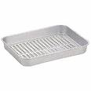
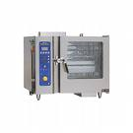
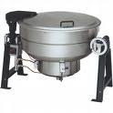

④ ⑤ ⑥
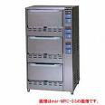
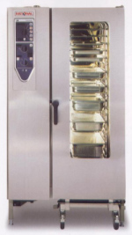
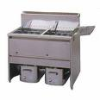

①の名称 ①の用途

②の名称 ②の用途

③の名称 ③の用途

④の名称 ④の用途

⑤の名称 ⑤の用途

⑥の名称 ⑥の用途

- 入社して３ヶ月間のあなたの気持ちを書いてください

①うれしかったこと、自分をほめたいこと

②つらかったこと

③今後もこの仕事を続けたいですか

④今後の指導教育で改善して欲しいことはなんですか

- あなたの夢はなんですか？

以上

